**给公司代码分配信贷控制范围**

**一．说明**

    模块：FI。

    信贷控制范围(Credit Control Area)创建后，与公司代码(Company Code)并无联系。此项操作就是将公司代码指定信贷控制范围。每个公司代码只能指定一个信贷控制范围；一个信贷控制范围可以分配给多个公司代码。

    此配置操作也可以在维护公司代码全局性参数时进行配置，详见《[维护公司代码的全局性参数](http://blog.sina.com.cn/s/blog_4e997c670100e2cb.html)》。

**二．示例数据**

|  |  |  |
| --- | --- | --- |
| **项目** | **R/O** | **数据** |
| 公司代码 | - | C100 枫竹丹青有限责任公司 |
| 信贷控制范围 | R | FQCC 枫竹丹青信贷控制范围 |
| 覆盖CC范围 | O | <空> |

（R/O列：R必输；O选输。）

表1 示例数据

**覆盖CC范围**:信用控制范围可以重写标志。

**三．操作**

|  |  |
| --- | --- |
| **IMG路径** | **SM30** **维护视图** |
| SAP 用户化实施指南→企业结构→分配→财务会计→给信贷控制区分配公司代码 | V_001_X |

表2操作路径

    进入维护界面的方法有两种，均按表2所示：

* 按后台IMG路径进入，如图1所示，进入图2界面：
* 在前台输入事物码SM30，维护视图V_001_X，进入图2界面。

[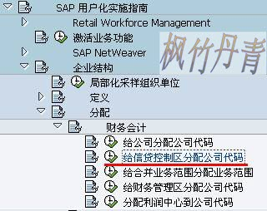](http://photo.blog.sina.com.cn/showpic.html#blogid=4e997c670100dyhm&url=http://s5.sinaimg.cn/orignal/4e997c67g72bd742de3f4&690)

图1 后台路径

[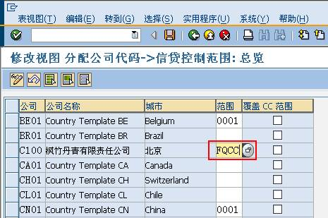](http://photo.blog.sina.com.cn/showpic.html#blogid=4e997c670100dyhm&url=http://s1.sinaimg.cn/orignal/4e997c67t6c63715c5fb0&690)

图2 分配公司代码→信贷控制范围总览

    图2界面中，第1列是公司代码的列表，按表1示例数据找到公司代码条目，在第4列输入信贷控制范围数据。

    输入无误后，按保存键（[给公司代码分配信贷控制范围](http://photo.blog.sina.com.cn/showpic.html#blogid=4e997c670100dyhm&url=http://s12.sinaimg.cn/orignal/4e997c67t6bbe4cef4c5b&690)）保存。根据Client配置的不同（使用TCODE：SCC4维护）,也许弹出图3的请求号输入对话框，新建或选定一个请求号，按确认键（[给公司代码分配信贷控制范围](http://photo.blog.sina.com.cn/showpic.html#blogid=4e997c670100dyhm&url=http://s5.sinaimg.cn/orignal/4e997c67t6bbe4cef3224&690)）继续。保存后按返回键（[给公司代码分配信贷控制范围](http://photo.blog.sina.com.cn/showpic.html#blogid=4e997c670100dyhm&url=http://s5.sinaimg.cn/orignal/4e997c67t6bbe4cdfd3e4&690)）退出操作。

[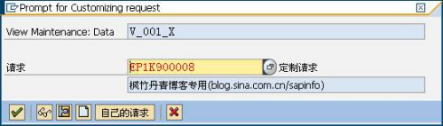](http://photo.blog.sina.com.cn/showpic.html#blogid=4e997c670100dyhm&url=http://s3.sinaimg.cn/orignal/4e997c67t713d24fd59c2&690)

图3 请求号输入对话框